**ЛАБОРАТОРНА РОБОТА №8**

**МОНІТОРИНГ ВИКОРИСТАННЯ ПАМ’ЯТІ ТА**

**ПРОЦЕСОРНОГО ЧАСУ У LINUX ТА WINDOWS**

**Мета:** навчитися здійснювати спостереження за використанням ча-

су ЦП та пам'яті в операційній системі.

**Хід роботи:**

***Завдання 8.1.*** Виконано за наступним планом:

- в Ubuntu 18.04 запущено Системний монітор, активовано вкладку Ресурси;

- переведено віртуальну машину у повноекранний режим. Запущено декіль-

ка довільних програм. Їх запуск здійснено одну за одною, не чекаючи, доки кожна

з них повністю завантажиться. При цьому досліджено, як змінюються показники

(графік історії ЦП та графік історії пам'яті та свопінгу, характеристики процесор,

пам’ять та swap). Почергово закрито програми. Знову досліджено зміни показ-

ників;

- дано відповіді на запитання у вигляді таблиці 1.

Перед запуском нових програм відсоток використання цп коливався в райо-

ні 40%, використовувалося 1,2 Гб(63,5%) основної пам’яті та 446Мб(99.9%) простору підкачування.

Для експерименту було використано 3 додатки: Пошту, Мозилу та

програми Ubuntu.

Після початку запуску програм ресурси процеса використовувались на 95-

100% та 1,4Гб(71.5%) основної пам’яті

Після повного запуску програм використання ЦП нормалізувалось та коли-

валось в районі 90%. Використання ресурсів основної пам’яті та простору під-

качування не змінилось.

Під час завершення роботи програм відсоток використання ЦП спустився до 70-

75%. Відсоток використання пам’яті зменшився до 50%, що дорівню 1Гб.

Простір підкачування напротязі всього експерименту не змінювався, оскіль-

ки завжди не вистачало основної пам’яті.

|  |  |
| --- | --- |
| Як змінювався відсоток використання  процесора під час запуску нових про-  грам? Який цей відсоток зараз? | Описано вище |
| Як змінювались відсотки використання  основної пам’яті (пам’ять) та простору  підкачування (swap) під час запуску но-  вих програм? | Описано вище |
| Який обсяг основної пам’яті доступний  у системі? Скільки використовується? | У системі всього доступно 1,9Гб основ-  ної пам’яті. Зміни значення викорис-  тання ОП описані вище |
| Який обсяг пам’яті доступний через  підкачування? Скільки використовуєть-  ся зараз? | У системі всього доступно 472,5Мб пам’яті простору підкачування. Напротязі всього експерименту значення використаної пам’яті дорівнювало 447мб(99.9%) |

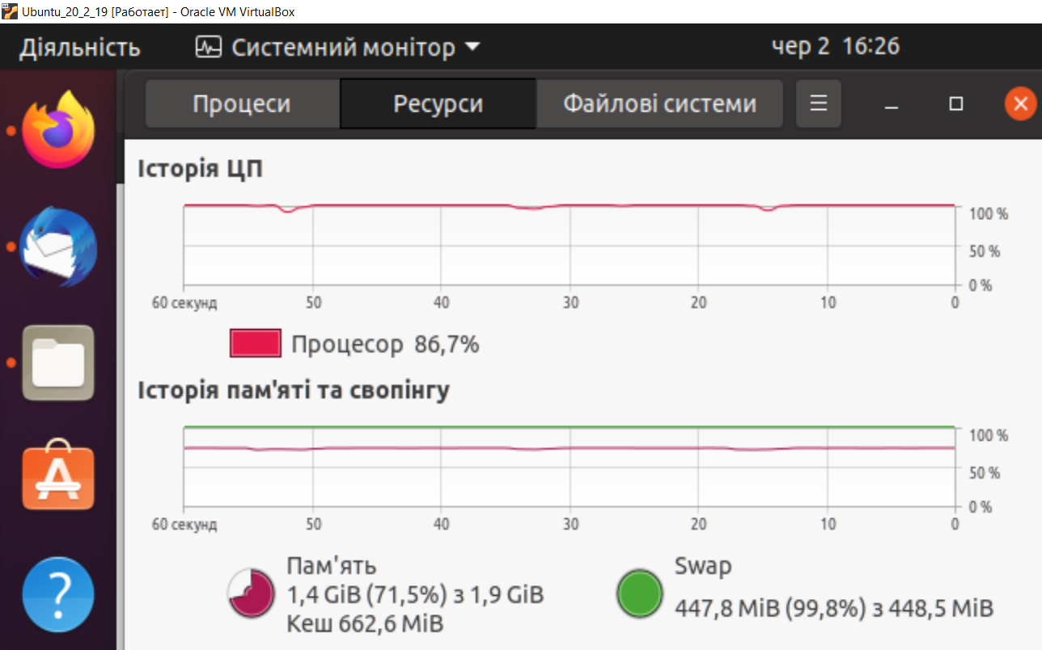

Рис. 1. Використання ресурсів системи після запуску програм

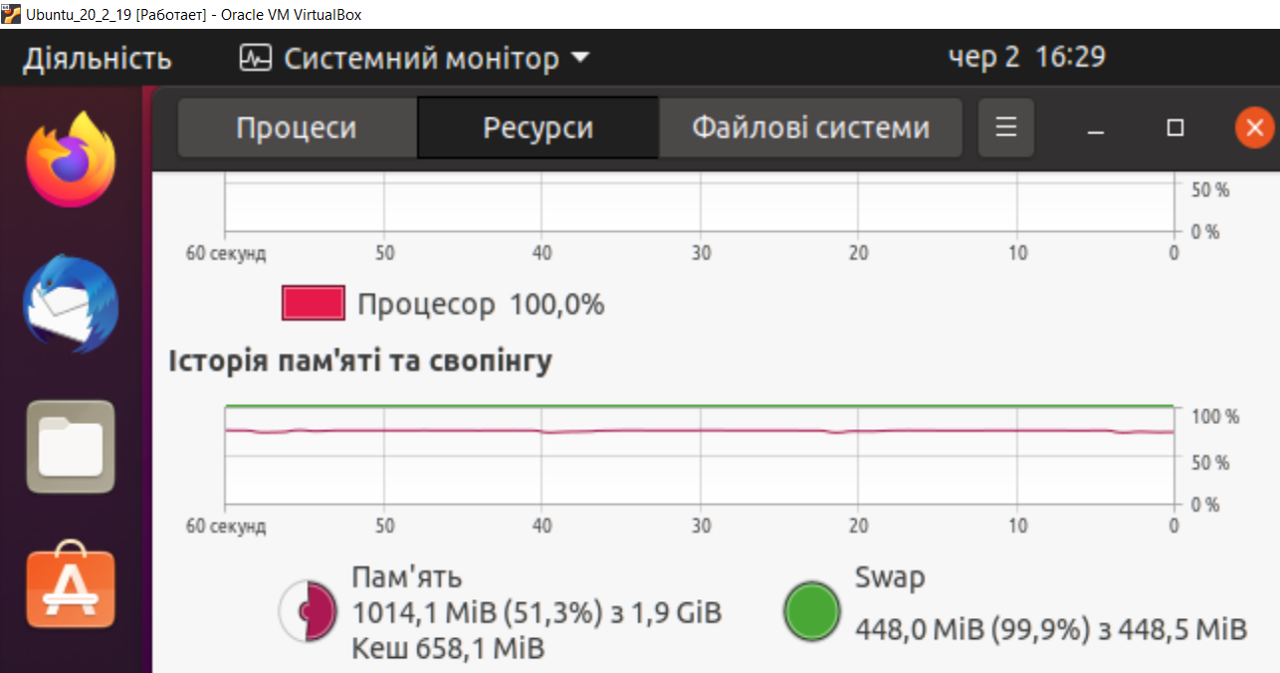

Рис. 2. Використання ресурсів системи після завершення програм

***Завдання 8.2.*** Виконано за наступним планом:

- за допомогою команди free без параметрів одержано відомості про вико-

ристання пам'яті;

- за допомогою команди free у широкому форматі, поєднаному з “human

readable” форматом одержано відомості про використання пам'яті;

- проаналізовано виводи команди free та дано відповіді на запитання у ви-

гляді таблиці 2.

|  |  |
| --- | --- |
| Який загальний обсяг основної (опера-  тивної) пам’яті у вашій системі? | 1,9Gb |
| Скільки основної пам’яті використо-  вується? Скільки вільно? | Використовується: 1,1Gb  Вільна: 110Mb |
| Який обсяг пам’яті відведено для по-  треб буферизації? Кешування? | Буферизація: 41Mb  Кешування: 728Mb |
| Скільки пам’яті використовується  спеціальною файловою системою для  зберігання тимчасових файлів? | 4Mb |
| Який орієнтовний обсяг пам'яті буде  доступний програмі, якщо запустити її  зараз, без урахування підкачування? | 412Mb |
| Чи доступне підкачування у вашій си-  стемі? Якщо так, який загальний обсяг  пам’яті, який може бути виділено у  межах механізму підкачування? Скіль-  ки з цього обсягу зайнято? Скільки  вільно? | Так, доступне.  Загальний обсяг: 472Mb  Зайнято: 472Mb  Вільно: 472Mb |

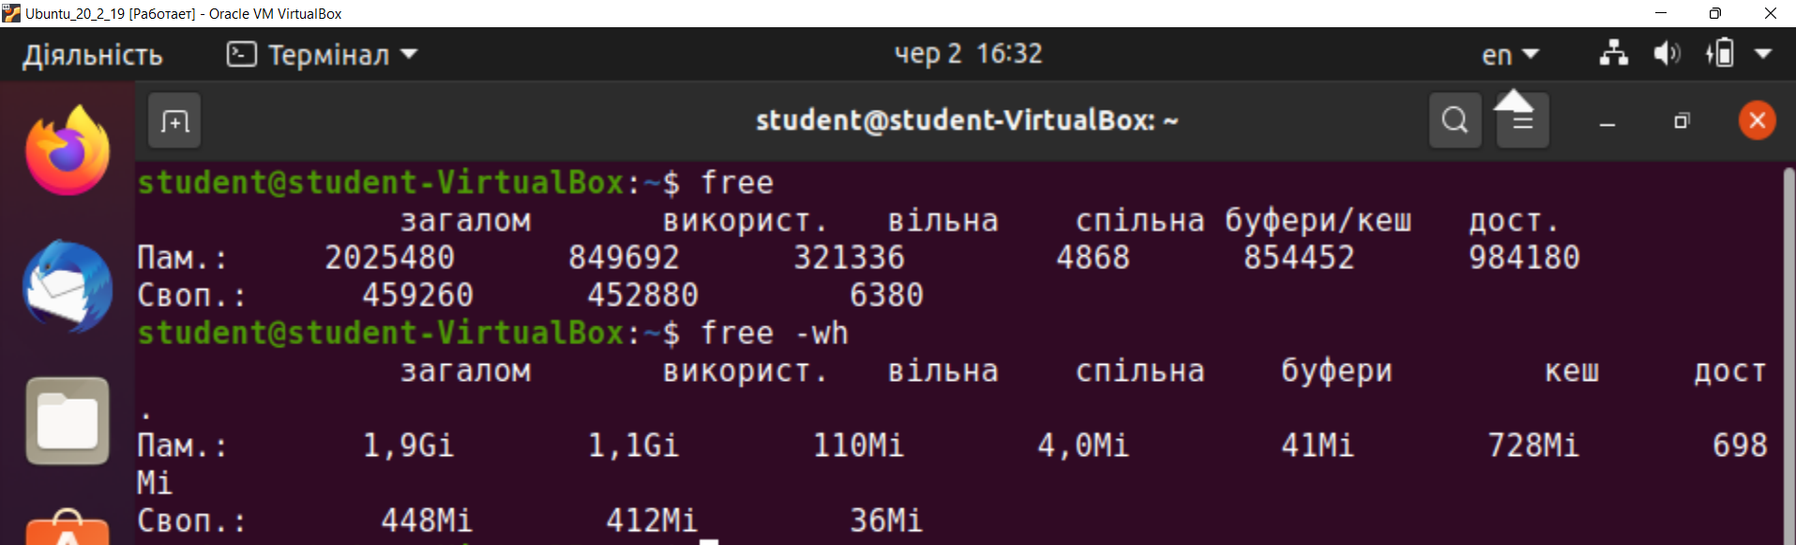

Рис. 3. Виведення відомостей про використання ресурсів системи

за допомогою команди free

***Завдання 8.3.*** Виконано за наступним планом:

- за допомогою команди swapon було з’ясовано, який файл відповідає за

підкачування у системі. Дано відповіді на запитання у вигляді таблиці 3;

- виведено відомості про дискові розділи у системі за допомогою команди

fdisk -l. Дано відповіді на запитання у вигляді таблиці 3.

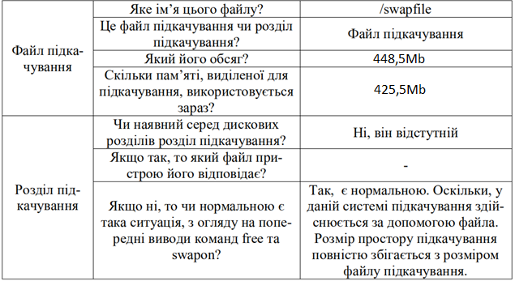

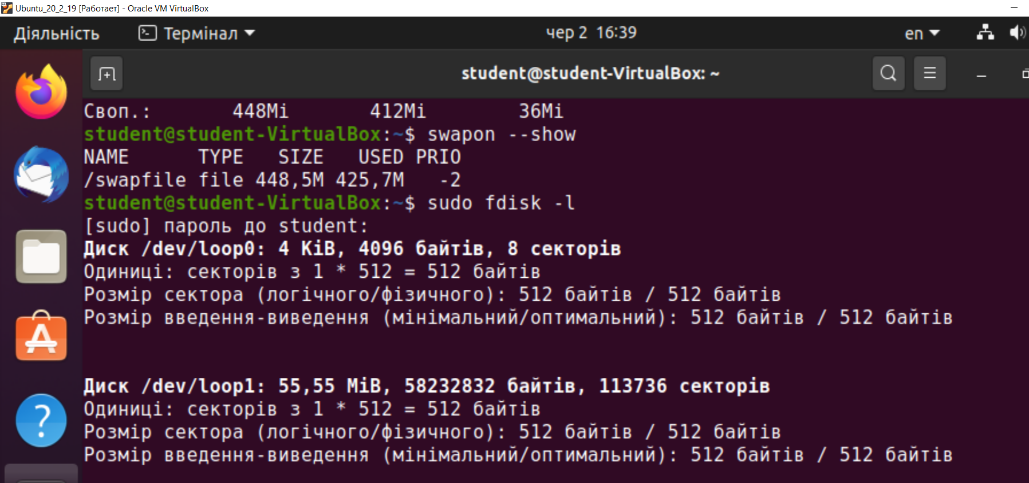

***Завдання 8.4.*** Засобами команди vmstat виведено статистику використання

віртуальної пам'яті. Проаналізовано вивід. Дано відповіді на запитання у вигляді

таблиці 4.

Таб 4.

|  |  |
| --- | --- |
| Скільки пам’яті використано з області  підкачування? | 434630Kb |
| Скільки пам’яті вільно? | 282083 Kb |
| Скільки пам’яті задіяно для кешування?  Для буферизації? | Кешування: 840593Kb  Буферизація: 47071Kb |
| Чи відрізняються ці результати від  одержаних з команди free? Якщо так, то  чим, на вашу думку, це можна поясни-  ти? | Дані дещо відрізняються з отриманими  у п.2. Це зв’язане з тим, що між експе-  риментами пройшов певний проміжок  часу. За цей період системі знадобились  додаткові ресурси. |

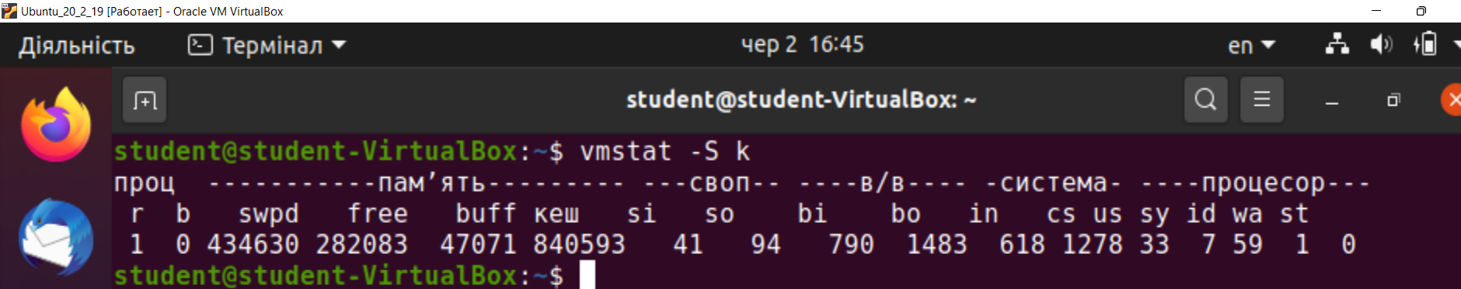

Рис. 5. Виведення статистики використання віртуальної пам’яті

у кілобайтах за допомогою команди vmstat –S k

***Завдання 8.5.*** Засобами програми Диспетчер завдань проглянуто відомості

про використання часу ЦП у Windows. Проаналізовано одержані відомості. Дано

відповіді на запитання у вигляді таблиці 5.

|  |  |
| --- | --- |
| Як змінювалося використання ЦП від  моменту активації вкладки ЦП? | Спочатку відсоток роботи ЦП знахо-  дився в районі 70-80%, оскільки вико-  нувася запуск Диспетчера завданнь. Пі-  сля повного запуску система почала ви-  користовувати менше ресурсів.  Мінімально – 60%.  В середньому – 70%. |
| На якій частоті працює ЦП? Чи це його  максимальна частота? | На частоті 2,4ГГц. Ця частота є базо-  вою, але не максималььною. Є можли-  вість ‘’розгіну’’ процесора. |
| Скільки пропрацювала система від мо-  менту завантаження? | Дослідження проведено на позначці 10  хвилини та 20 секунд від початку робо-  ти системи |
| Що можна сказати про віртуалізацію у  даній системі, виходячи з показників  вкладки ЦП? (ОС працює на віртуаль-  ній машині? ЦП підтримує апаратну  віртуалізацію? апаратна віртуалізація  недоступна?) | Дана ОС працює на віртуальній машині.  Так, ЦП підтримує апаратну віртуаліза-  цію.(у Диспетчері завданнь про це ін-  формації немає)  Апаратна віртуалізація на віртуальній  машині недоступна. |

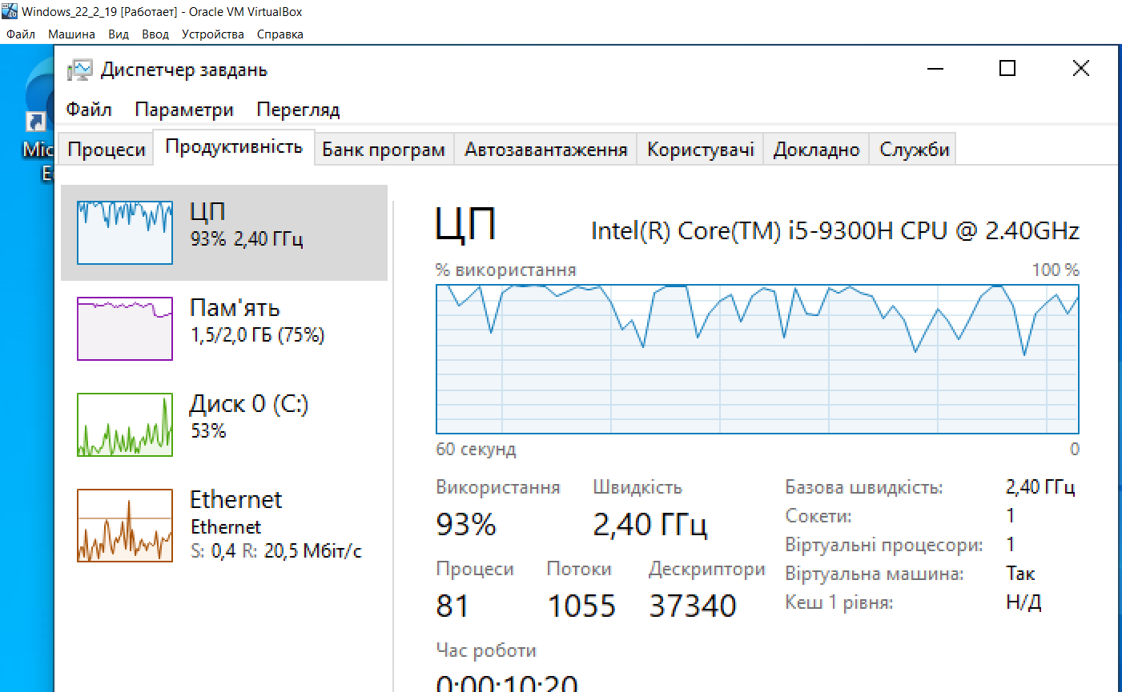

Рис. 6. Виведення статистики роботи ЦП у Windows

***Завдання 8.6.*** Засобами програми Диспетчер завдань проглянуто відомості

про використання основної пам’яті у Windows. Проаналізовано одержані відо-

мості. Дано відповіді на запитання у вигляді таблиці 6.

|  |  |
| --- | --- |
| Скільки основної пам’яті загалом до-  ступно у системі? Скільки використо-  вується? Скільки вільно? | Загалом: 2Gb  Використовується: 1,3Gb (65%)  Вільно: 712Mb |
| Скільки пам’яті позначено як доступну  для виділення тим процесам і при-  строям, яким може знадобитися підка-  чування? Який максимальний обсяг  такої пам’яті може бути виділено си-  стемою? | Доступна для виділення: 1,2Gb  Максимальних обсяг: 3.1Gb |
| Скільки пам’яті виділено на потреби  кешування? | 716Mb |
| Який обсяг пам’яті ядра може бути  вивантажено на диск? Який - не може  бути вивантажено? | Обсяг вивантажуваної пам’яті: 323Mb  Обсяг невивантажуваної пам'яті:131Mb |

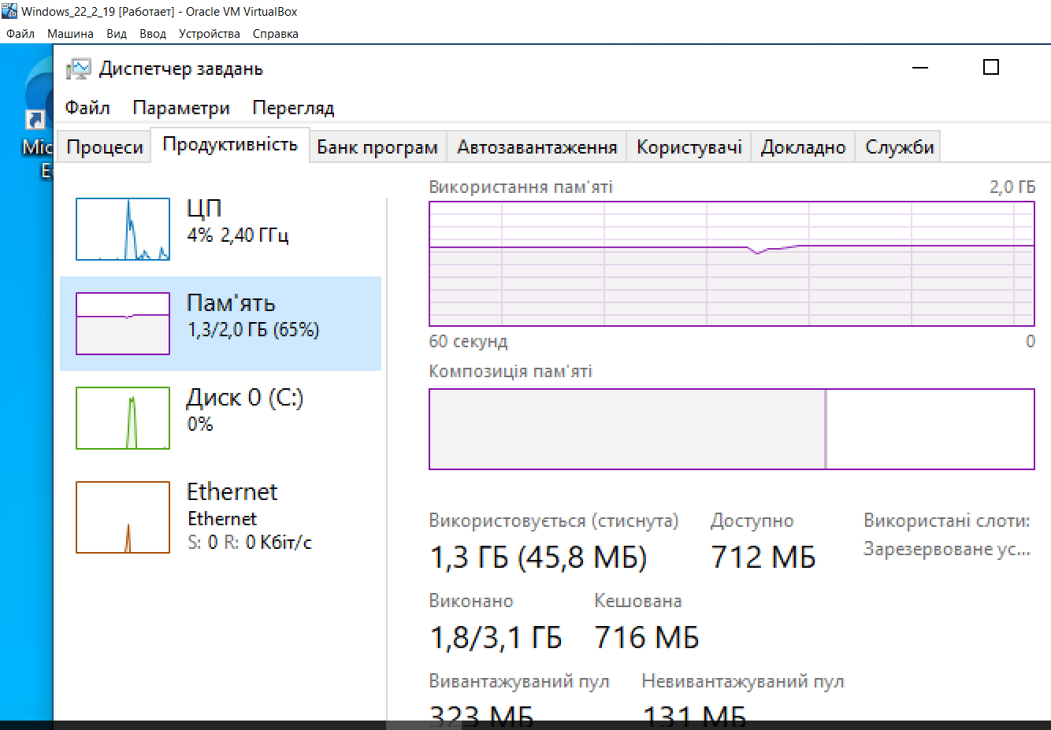

***Завдання 8.7.*** За допомогою програми Провідник знайдено файл підкачу-

вання. З’ясовано його розмір?

Файл підкачування знайдено за шляхом C:\pagefile.sys. Його розмір –

1 179 648Kb.

Також поряд з ним знайдено файл підкачування для внутрішніх потреб сис-

теми swapfile.sys. Його розмір – 262 144Kb.

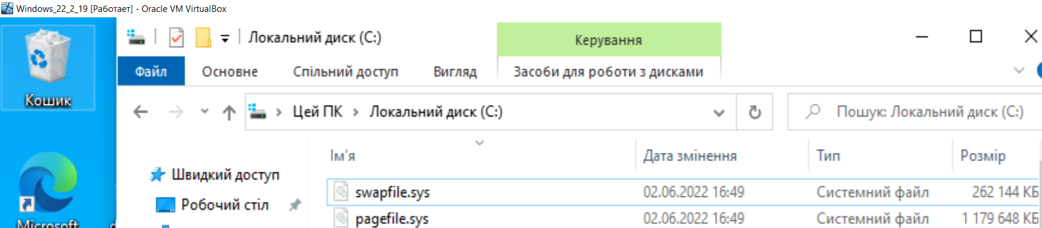

Рис. 8. Файл підкачування Windows

**Висновок:** було навчено здійснювати спостереження за використанням часу

ЦП та пам'яті в операційній системі.